Використання паралельного перенесення

Паралельне перенесення, як найголовніший вид перетворення, використовується у інших розділах математики. При побудові графіків функції часто використовуються прийому зміщення графіку шляхом додавання до функції або аргументу деякого коефіцієнту.

Так для графіку функції виду y = a∙(k∙x + n) + b, коефіцієнт відповідає за зміщення графіку вправо чи вліво, а коефіцієнт b за зміщення вгору чи вниз.

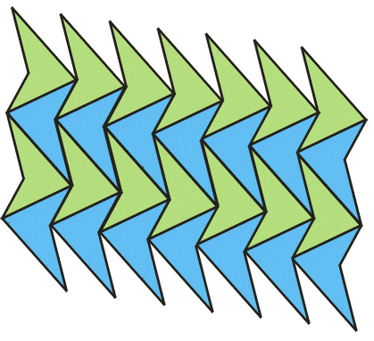
Паралельне перенесення використовується у побудові геометричних паркетів та орнаментів. Широко використовується у архітектурі та кресленні, дизайнери використовують його для створення текстур, які потім використовуються при виробництві шпалер, меблів тощо.

